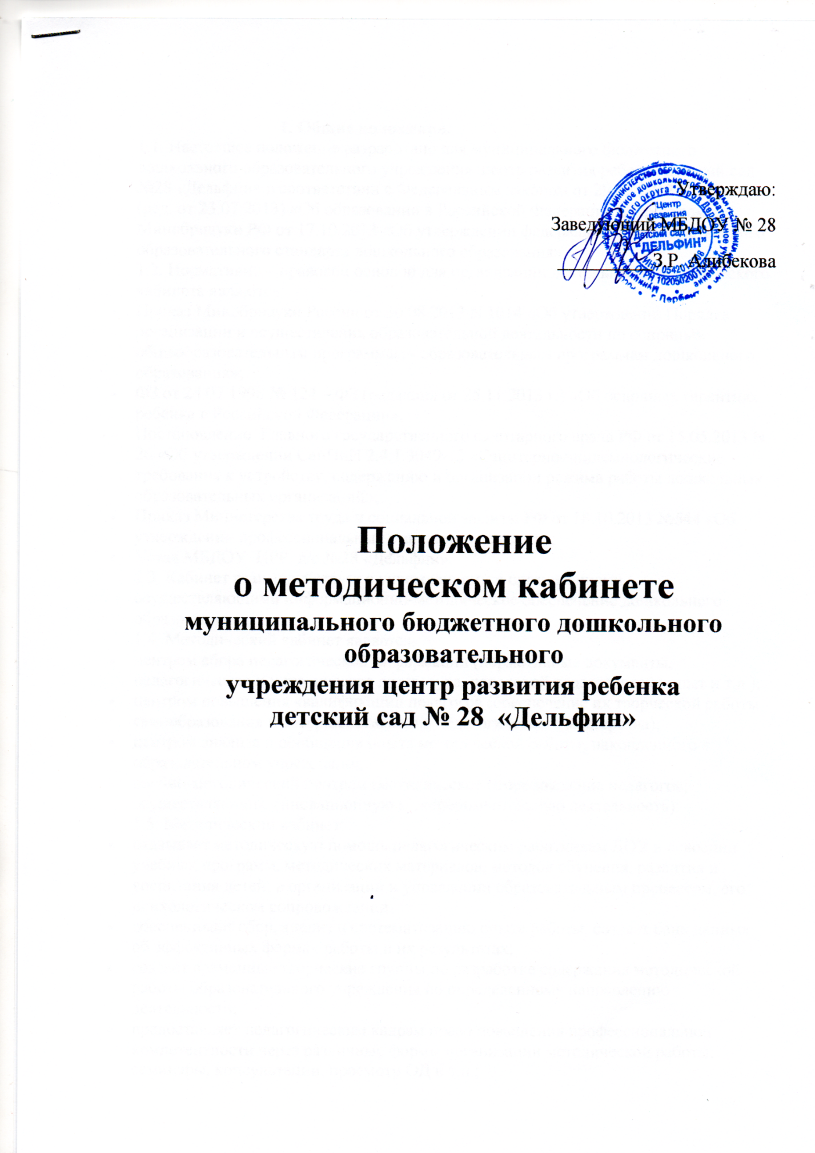

**1.** **Общие положения.**

1.1. Настоящее положение разработано для муниципального бюджетного дошкольного образовательного учреждения центр развития ребенка детский сад №28 «Дельфин» в соответствии с Федеральным законом от 29.12.2012 N 273-ФЗ (ред. от 23.07.2013) «Об образовании в Российской Федерации», Приказом Минобрнауки РФ от 17.10.2013 «Об утверждении федерального государственного образовательного стандарта дошкольного образования».

1.2. Нормативно – правовой основой для организации деятельности методического кабинета являются:

* Приказ Минобрнауки России от 30.08.2013 N 1014 «Об утверждении Порядка организации и осуществления образовательной деятельности по основным общеобразовательным программам - образовательным программам дошкольного образования»;
* ФЗ от 24.07.1998 № 124 – ФЗ (редакция от 25.11.2013 г.) «Об основных гарантиях ребенка в Российской Федерации»;
* Постановление  Главного государственного санитарного врача РФ от 15.05.2013 N 26 «Об утверждении СанПиН 2.4.1.3049-13 «Санитарно-эпидемиологические требования к устройству, содержанию и организации режима работы дошкольных образовательных организаций»;
* Приказ Министерства труда и социальной защиты РФ от 18.10.2013 №544 «Об утверждении профессиональных стандартов педагога»;
* Устав МБДОУ ЦРР д/с №28 «Дельфин».

1.3. Кабинет взаимодействует с учреждениями и организациями, осуществляющими информационно-методическое обеспечение дошкольного образования.

1.4. Методический кабинет является:

* центром сбора педагогической информации (нормативные документы, педагогическая и методическая литература, передовой педагогически опыт и т.д.);
* центром повышения квалификации педагогов (обеспечение их творческой работы, самообразования и совершенствования педагогического мастерства);
* центром анализа и обобщения опыта методической работы, накопленного в образовательном учреждении;
* научно-методический центром (методическое сопровождение педагогов, осуществляющих инновационную и экспериментальную деятельность).

1.5. Методический кабинет:

* оказывает методическую помощь педагогическим работникам ДОУ в освоении учебных программ, методических материалов, методов обучения, развития и воспитания детей; в организации и управлении образовательным процессом, его психологическом сопровождении;
* обеспечивает сбор, анализ и систематизацию опыта работы, создает банк данных об эффективных формах работы и их результатах;
* создает временные творческие группы по разработке содержания методической работы образовательного учреждения по определенному направлению деятельности;
* предоставляет педагогическим кадрам право повышения профессиональной компетентности через различные формы организации методической работы: семинары, консультации, просмотр ОД и т.п.;
* создает условия педагогическим кадрам образовательного учреждения для ознакомления, как с опытом работы всего педагогического персонала, так и с опытом отдельных педагогов ДОУ;
* организует своевременное поступление необходимой информации для педагогов, детей, родителей, общественности.

1.6. Руководство методическим кабинетом осуществляет заместитель заведующего по воспитательно-методической работе.

1.7. В своей деятельности методический кабинет подотчетен педагогическому совету МБДОУ ЦРР №28 «Дельфин».

**2. Цели, задачи и функции работы методического кабинета.**

2.1. Целью деятельности методического кабинета является совершенствование методической работы в ДОУ, создание единого информационного и методического пространства, учебно-методическое, информационное и диагностическое обеспечение воспиательно-образовательного процесса для соверешенствования качества реализации основной образовательной программы МБДОУ №28 «Дельфин».

2.2. Задачи методического кабинета:

* создание условий для непрерывного повышения квалификации педагогических

работников;

* создание условий для обучения всех участников образовательного процесса новым

технологиям обучения и воспитания;

* диагностирование запросов и корректировка методических затруднений педагогов;
* развитие и поддержка инициативы педагогов, стремления к творческому росту

проявления своей педагогической индивидуальности;

* распространение опыта работы лучших педагогов ДОУ;
* изучение потребностей педагогических работников, воспитанников, социума в

образовательных услугах, психолого-педагогической информации;

* проектирование и организация современных форм методической работы;
* анализ состояния образовательного, инновационного процессов в Учреждении;
* установление соответствия качества подготовки воспитанников ФГОС ДО;
* создание банка данных программно-методической, нормтаивно-правовой, научно

теоретической информации, создание условий для удовлетворения и информационных, учебно-методических, организационно-педагогических и образовательных потребностей педагогов;

* формирование интсреса у педагогов к систематическому и углубленному

изучению психологической и педагогической литературы, обеспечение тем самым их непрерывное образование, творческий рост;

* изучение, обобщение и распространение педагогического опыта, оказание помощи

педагогам по применению передовых педагогических технологий, методов, форм и средств воспитания и обучения воспитанников и в период подготовки и прохождения аттестации;

* содействовать обновлению структуры и содержания образования , повышению его

качества, развитию образовательного учреждения, педагогического мастерства педагогов, организации инновационной и экспериментальной деятельности, аналитико-диагностического и экспертного обеспечения деятельности дошкольного учреждения;

* контроль за соблюдением ФГОС ДО при организации и реализации

образовательного процесса в МБДОУ; совершенствование форм и методов

контроля;

* взаимодействие с родителями (законными представителями) воспитанников,

социокультурными учреждениями города и школой;

2.3. Основными функциями методического кабинета являются:

* организация методической работы;
* диагностика образовательного процесса;
* построение образовательного процесса на основе приоритета общечеловеческих

ценностей, свободного развития личности;

* повышение квалификации педагогов;
* изучение, обощение и распространение педагогического опыта;
* отбор и систематизация информации, дидактических пособий;
* организация оперативного ознакомления педагогов, родителей, общественности с

научно-методической информацией, нормативно-правовыми и другими документами;

* создание банка данных;
* совершенствование профессионального мастерства и развитие творчество

педагогов.

**3. Содержание и основные формы работы, организация деятельности.**

3.1. Методический кабинет организует постоянную методическую работу с педагогами ДОУ.

3.2. Методический кабинет функционирует под руководством старшего воспитателя, который организаует и координирует его работу.

3.3. Методический кабинет в соответствии с поставленными задачами осуществляет деятельность по четырём ведущим направлениям:

***Научно-методическая деятельность:***

* выявление, изучение и обобщение на технологическом уровне педагогического

опыта;

* выявление затруднений дидактического и методического характера в

образовательном процессе и подготовка мероприятий по их устранению;

* организация обучения, проведение лекций, семинаров, курсов для работников

ДОУ по вопросам использования в учебном процессе современных аудиовизуальных средств обучения и применения информационных технологий;

* организация процессов аттестации педагогических и руководящих работников

ДОУ;

* осуществление методической поддержки педагогических работников, ведущих

экспериментальную работу;

* аналитико-обобщающая деятельность по организации учета педагогических

кадров ДОУ;

* осуществление планово-прогностической деятельности для организации

функционирования ДОУ в режиме развития;

* разработка образовательной программы ДОУ направленной на:
* создание условий развития ребенка, открывающих возможности для его позитивной социализации, его личностного развития, развития инициативы и творческих способностей на основе сотрудничества со взрослыми и сверстниками и соответствующим возрасту видам деятельности;
* на создание развивающей образовательной среды, которая представляет собой систему условий социализации и индивидуализации детей.
* адаптированных программ (вариативных, альтернативных), новых педагогических

технологий и методик обучения в связи с обновлением содержания дошкольного образования в том числе с детьми с ОВЗ;

* определение направленной опытно-экспериментальной (исследовательской)

работы;

* составление методических рекомендаций по использованию наиболее

эффективных методов и форм обучения и воспитания, направленных на развитие общения, игровой деятельности, познавательных процессов у детей дошкольного возраста.

***Информационно-методическая деятельность:***

* формирование банка педагогической, нормативно-правовой и методической

информации;

* обеспечение информационных, учебно-методических и образовательных

потребностей педагогических работников;

* содействие повышению квалификации педагогических работников;
* формирование фонда обучающих видеофильмов и других аудиовизуальных

средств обучения по образовательным областям для проведения образовательной деятельности;

* организация электронных библиотек учебных материалов и обеспечение доступ

к ним;

* обеспечение фондов учебно-методической литературы.

***Организационно-методическая деятельность:***

* участие в подготовке и проведении научно-практических конференций,

педагогических чтений и семинаров;

* подготовка и проведение конкурсов профессионального педагогического

мастерства педагогических работников;

* сбор, обработка и анализ информации о результатах воспитательно-

образовательной работы;

* мониторинг состояния и формирование банка данных опытно-

экспериментальной работы;

* организация постоянно действующих семинаров по инновациям;
* изучение и анализ состояния и результатов методической работы, определение

направлений ее совершенствования;

* прогнозирование, планирование и организация повышения квалификации и

профессиональной переподготовки педагогических и руководящих работников образовательных учреждений, оказание им информационно-методической помощи в системе непрерывного образования.

***Аналитико - диагностическая деятельность:***

* изучение, подбор и разработка материалов по диагностике деятельности

педагогов и детей;

* изучение и применение педагогически обоснованных и обеспечивающих

высокое качество образования форм, методов обучения и воспитания;

* + изучение индивидуальных особенностей ребенка в процессе его развития.
  + проведение диагностики на выявление степени готовности ребенка к обучению в школе;
  + комплексное оценивание педагогической деятельности и изучение потенциальных возможностей работников ДОУ, выявление обобщение и распространение передового педагогического опыта;
  + осуществление контроля и анализа состояния воспитательно-образовательного процесса, его качества. Оценка результативности педагогического процесса в ДОУ.

*3.4. Методический кабинет ДОУ должен иметь следующие материалы:*

* основополагающие и регламентирующие документы государственной политики в области образования;
* электронные адреса образовательных сайтов для работы в Интернет;
* методическую литературу, журнальные статьи по актуальным вопросам деятельности ДОУ;
* материалы справочного и рекомендательного характера по оформлению передового педагогического опыта, творческих проектов, грантов, конкурсных работ;
* материалы публикаций педагогов;
* материалы профессиональных конкурсов;
* материалы открытых показов ОД, мероприятий;
* разработки семинаров, конференций и иных форм работы с педагогическим персоналом;
* разработанные педагогами программы кружков, разработки ОД к ним;
* видеозаписи ОД и развлечений;
* аналитический банк данных по педагогическому персоналу;
* материалы научно-исследовательской деятельности педагогов (в электронном и печатном вариантах);
* стенды, отражающие организацию методической работы в образовательном учреждении.

**4. Права и обязанности.**

4.1. Лица, руководящие и координирующие работу методического кабинета, имеют право:

* самостоятельно выбирать формы, методы и средства обслуживания воспитательно-образовательного процесса в соответствии с целями и задачами, указанными в уставе МБДОУ №28 «Дельфин»и настоящем Положении;
* определять источники комплектования информационных ресурсов;
* разрабатывать и тиражировать методические рекомендации, контрольно-диагностические и дидактические материалы;
* готовить методические материалы для публикаций;
* сопровождать исследовательскую работу педагогов;
* на охрану труда в соответствии с действующим законодательством РФ;
* повышать профессиональную квалификацию, пользоваться методическими,

информационными фондами;

4.2. Лица, руководящие и координирующие работу методического кабинета, обязаны:

* обеспечить пользователям возможность работать с информационными ресурсами;
* информировать пользователей о видах предоставляемых методическим кабинетом

услуг;

* совершенствовать методическое обслуживание пользователей;
* обеспечить сохранность использования носителей информации, их

систематизацию, размещение и хранение;

* обеспечить режим работы в соответствии с потребностями пользователей;
* обеспечить качество оказываемых методических услуг;
* осуществлять свою деятельность в соответствии с утверждённым планом работы;
* обеспечивать систематическое повышение уровня профессиональной

комптентности педагогических кадров;

* регулярно анализировать свою деятельность.

**5. Права и обязанности пользователей методического кабинета.**

5.1. Пользователи методического кабинета имеют право:

* получать полную информацию о составе методического фонда, информационных ресурсах и предоставляемых кабинетом услугах;
* получать консультативную помощь;
* пользоваться справочно-библиографическим аппаратом методического кабинета;
* участвовать в мероприятиях, проводимых методическим кабинетом.

5.2. Пользователи методического кабинета обязаны:

* соблюдать правила пользования фондом методического кабинета;
* пользоваться ценными справочными документами только в помещении методического кабинета;
* возвращать документы в методический кабинет в установленные сроки.

**6. Материальная база.**

6.1. Методический кабинет финансируется, в соответствии с утвержденной сметой расходов МБДОУ.

6.2. Методический кабинет имеет помещение, компьютерную и офисную технику, необходимые для профессиональной деятельности работников, для размещения методической и справочной литературы, проведении совещаний, семинаров и консультаций.

**7. Взаимосвязи.**

7.1. Заместитель заведующего по воспитательно-методической работе осуществляет методическую работу ао взаимосвязи с другими заместителями заведующего, воспитателями, специалистами Учреждения, медицинским персоналом МБДОУ №28 «Дельфин».

**8. Ответственность.**

8.1. Заместитель заведующего по воспитательно-методической работе несёт ответственность за невыполнение настоящего Положения.

8.2. Методический кабинет работает по плану коллектива на учебный год, утверждённому заведующим МБДОУ №28 «Дельфин» . Старший воспитатель воспитательно-методической работе несёт ответственность за его исполнение.

8.3. Методический кабинет несёт ответственность за состояние учебно-методической работы с педагогическими кадрами в дошкольном учреждении, выполнение основных функций, содержание деятельности и форм работы, определённых настоящим Положением.

**9. Делопроизводство.**

5.1. Документация ведется согласно номенклатуре дел.

5.2. Имеется график работы методического кабинета, утвержденный заведующим ДОУ.

5.3. Настоящее Положение действует до принятия нового.

7